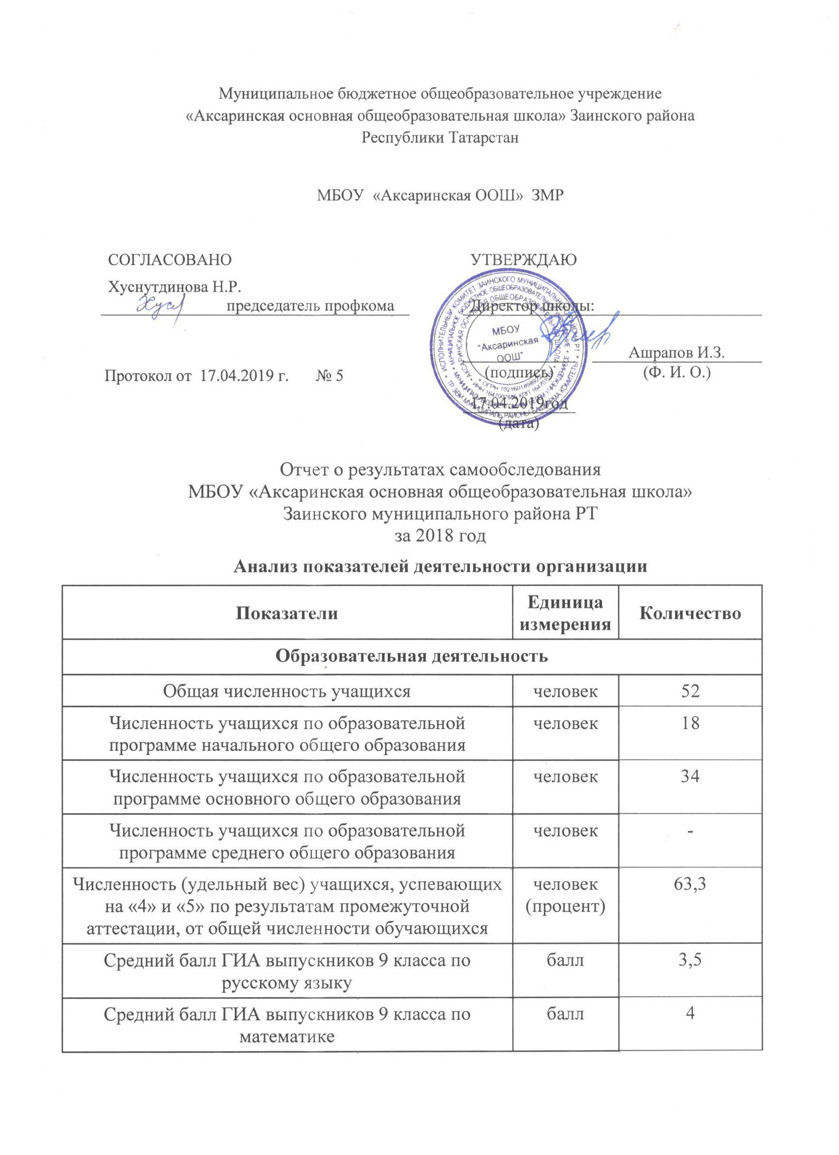

 | Средний балл ЕГЭ выпускников 11 класса по русскому языку | балл | -
 | Средний балл ЕГЭ выпускников 11 класса по математике | балл | -
 | Численность (удельный вес) выпускников 9 класса, которые получили неудовлетворительные результаты на ГИА по русскому языку, от общей численности выпускников 9 класса | человек (процент) | 0
 | Численность (удельный вес) выпускников 9 класса, которые получили неудовлетворительные результаты на ГИА по математике, от общей численности выпускников 9 класса | человек (процент) | 0
 | Численность (удельный вес) выпускников 11 класса, которые получили результаты ниже установленного минимального количества баллов ЕГЭ по русскому языку, от общей численности выпускников 11 класса | человек (процент) | -
 | Численность (удельный вес) выпускников 11 класса, которые получили результаты ниже установленного минимального количества баллов ЕГЭ по математике, от общей численности выпускников 11 класса | человек (процент) | -
 | Численность (удельный вес) выпускников 9 класса, которые не получили аттестаты, от общей численности выпускников 9 класса | человек (процент) | 0
 | Численность (удельный вес) выпускников 11 класса, которые не получили аттестаты, от общей численности выпускников 11 класса | человек (процент) | -
 | Численность (удельный вес) выпускников 9 класса, которые получили аттестаты с отличием, от общей численности выпускников 9 класса | человек (процент) | 0
 | Численность (удельный вес) выпускников 11 класса, которые получили аттестаты с отличием, от общей численности выпускников 11 класса | человек (процент) | -
 | Численность (удельный вес) учащихся, которые принимали участие в олимпиадах, смотрах, конкурсах, от общей численности обучающихся | человек (процент | 19 человек-36,5%
 | Численность (удельный вес) учащихся – победителей и призеров олимпиад, смотров, конкурсов от общей численности обучающихся, в том числе: | человек (процент) | 5 человек-9,6 %
 | − регионального уровня | человек (процент) | 3
 | − федерального уровня | человек (процент) | 0
 | − международного уровня | человек (процент) | 2
 | Численность (удельный вес) учащихся по программам с углубленным изучением отдельных учебных предметов от общей численности обучающихся | человек (процент) | -
 | Численность (удельный вес) учащихся по программам профильного обучения от общей численности обучающихся | человек (процент) | -
 | Численность (удельный вес) учащихся по программам с применением дистанционных образовательных технологий, электронного обучения от общей численности обучающихся | человек (процент) | -
 | Численность (удельный вес) учащихся в рамках сетевой формы реализации образовательных программ от общей численности обучающихся | человек (процент) | -
 | Общая численность педработников, в том числе количество педработников: | человек
 | − с высшим образованием | человек | 10
 | − высшим педагогическим образованием | человек | 9
 | − средним профессиональным образованием | человек | 0
 | − средним профессиональным педагогическим образованием | человек | 1
 | Численность (удельный вес) педработников с квалификационной категорией от общей численности таких работников, в том числе: | человек (процент) | 3-30%
 | − с высшей | человек (процент)
 | − первой | человек (процент) | 5(50%)
 | Численность (удельный вес) педработников от общей численности таких работников с педагогическим стажем: | человек (процент)
 | − до 5 лет | человек (процент) | 1-10%
 | − больше 30 лет | человек (процент) | 4-40%
 | Численность (удельный вес) педработников от общей численности таких работников в возрасте: | человек (процент)
 | − до 30 лет | человек (процент) | 1-10%
 | − от 55 лет | человек (процент) | 4-40%
 | Численность (удельный вес) педагогических и административно-хозяйственных работников, которые за последние 5 лет прошли повышение квалификации или профессиональную переподготовку, от общей численности таких работников | человек (процент) | 0
 | Численность (удельный вес) педагогических и административно-хозяйственных работников, которые прошли повышение квалификации по применению в образовательном процессе ФГОС, от общей численности таких работников | человек (процент)
 | Инфраструктура
 | Количество компьютеров в расчете на одного учащегося | единиц | 8
 | Количество экземпляров учебной и учебно-методической литературы от общего количества единиц библиотечного фонда в расчете на одного учащегося | единиц | 1544
 | Наличие в школе системы электронного документооборота | да/нет | нет
 | Наличие в школе читального зала библиотеки, в том числе наличие в ней: | да/нет | нет
 | − рабочих мест для работы на компьютере или ноутбуке | да/нет | 1
 | − медиатеки | да/нет | 16
 | − средств сканирования и распознавания текста | да/нет | 1
 | − выхода в интернет с библиотечных компьютеров | да/нет | 1
 | − системы контроля распечатки материалов | да/нет | 1
 | Численность (удельный вес) обучающихся, которые могут пользоваться широкополосным интернетом не менее 2 Мб/с, от общей численности обучающихся | человек (процент) | 22
 | Общая площадь помещений для образовательного процесса в расчете на одного обучающегося | кв. м | 1720,8 м² - 1 ученика 33,7 м²
ПОКАЗАТЕЛИ

ДЕЯТЕЛЬНОСТИ ДОШКОЛЬНОЙ ГРУППЫ,
ПОДЛЕЖАЩЕЙ САМООБСЛЕДОВАНИЮ
N п/п | Показатели | Единица  измерения
1 | Образовательная деятельность
1.1 | Общая численность воспитанников, осваивающих образовательную программу дошкольного образования, в том числе: | 16 человек
1.1.1 | В режиме полного дня (8-12 часов) | 16 человек
1.1.2 | В режиме кратковременного пребывания (3-5часов) | 0 человек
1.1.3 | В семейной дошкольной группе | 0 человек
1.1.4 | В форме семейного образования с психолого-педагогическим сопровождением на базе дошкольной образовательной организации | 0 человек
1.2 | Общая численность воспитанников в возрасте до 3 лет | 4 человека
1.3 | Общая численность воспитанников в возрасте от3 до 8 лет | 12 человек
1.4 | Численность удельный вес численности воспитанников в общей численности воспитанников, получающих услуги присмотра и ухода | 16человек-100 %
1.4.1 | В режиме полного дня (8-12 часов) | 16 человек-100%
1.4.2 | В режиме продленного дня(12-14 часов) | 0 человек-0 %
1.4.3 | В режиме круглосуточного пребывания | 0 человек-0 %
1.5 | Численность /удельный вес численности воспитанников с ограниченными возможностями здоровья в общей численности воспитанников, получающих услуги: | 0 человек-0 %
1.5.1 | По коррекции недостатков в физическом и (или) психическом развитии | 0 человек-0 %
1.5.2 | По освоению образовательной программы дошкольного образования | 0 человек -0%
1.5.3 | По присмотру и уходу | 0 человек -0%
1.6 | Средний показатель пропущенных дней при посещении дошкольной образовательной организации по болезни на одного воспитанника | 2.5 день
1.7 | Общая численность педагогических работников, в том числе: | 1человек
1.7.1 | Численность /удельный вес численности педагогических работников, имеющих высшее образование | 0 человек-0%
1.7.2 | Численность /удельный вес численности педагогических работников, имеющих высшее образование педагогической направленности (профиля) | 1 человек-100 %
1.7.3 | Численность /удельный вес численности педагогических работников, имеющих среднее профессиональное образование | 0 человек-0%
1.7.4 | Численность /удельный вес численности педагогических работников, имеющих среднее профессиональное образование педагогической направленности (профиля) | 0 человек-0%
1.8 | Численность /удельный вес численности педагогических работников, которым по результатам аттестации присвоена квалификационная категория, в общем численности педагогических работников, в том числе: | 0 человек-0%
1.8.1 | Высшая | 0 человек-0%
1.8.2 | Первая | 0 человек-0%
1.9 | Численность /удельный вес численности педагогических работников в общем численности педагогических работников, педагогический стаж работы которых составляет: | 0 человек-0%
1.9.1 | До 5 лет | 1 человек-100%
1.9.2 | Свыше 30 лет | 0 человек-0%
1.10. | Численность /удельный вес численности педагогических работников в общей численности педагогических работников в возрасте до 30 лет | 0 человек-0%
1.11 | Численность /удельный вес численности педагогических работников в общей численности педагогических работников в возрасте от 55 лет | 0 человек-0%
1.12 | Численность /удельный вес численности педагогических и административно-хозяйственных работников, прошедших за последние 5 лет повышение квалификации/ профессиональную переподготовку по профилю педагогической деятельности или иной осуществляемой в образовательной организации деятельности, в общей численности педагогических и административно-хозяйственных работников | 0 человек-0%
1.13 | Численность /удельный вес численности педагогических и административно-хозяйственных работников, прошедших повышение квалификации по применению в образовательном процессе федеральных государственных образовательных стандартов в общей численности педагогических и административно-хозяйственных работников | 0 человек-0%
1.14 | Соотношение «педагогический работник/воспитанник в дошкольной образовательной организации | 1 человек/16 человек
1.15 | Наличие в образовательной организации следующих педагогических работников:
1.15.1 | Музыкального руководителя | нет
1.15.2 | Инструктора по  физической культуре | нет
1.15.3 | Учителя-логопеда | нет
1.15.4 | Логопеда | нет
1.15.5 | Учителя-дефектолога | нет
1.15.6 | Педагога-психолога | нет
2. | Инфраструктура | да
2.1 | Общая площадь помещений, в которых осуществляется образовательная деятельность, в расчете на одного воспитанника | 7,3 кв.м.
2.2 | Площадь помещений для организации дополнительных видов деятельности воспитанников | нет

